AEPN
(ASSOCIATION DES ECOLOGISTES POUR LE NUCLEAIRE - www.ecolo.org )
_______
DEBAT NATIONAL SUR LES ENERGIES

Compte-Rendu d’Evénement

Salon MEDEC à Paris (Porte Maillot)

- . OBJET : Salon MEDEC (au Palais des Congrès Porte Maillot).
Exposition de panneaux, dialogue avec les visiteurs. Diffusion d'informations sur les différentes énergies, les énergies renouvelables, les économies d'énergie et l'énergie nucléaire. Exposition du livre : « Le nucléaire, avenir de l’écologie ? ».
Etaient présents sur le stand : plusieurs membres et bénévoles de l'association.

- . DATE : du 11 au 14 mars 2003.

- . LIEU : à Paris au Palais des Congrès Porte Maillot.

4 . NOMBRE & QUALITE DES PARTICIPANTS :
L'exposition a accueilli environ 25 000 visiteurs, et nous avons dialogué personnellement avec environ cinq cent d'entre eux.

Public médical: médecins, infirmières, spécialistes de la recherche médicale, praticiens hospitaliers, personnels soignants, se montrant très intéressé par les questions énergétiques.

5 . INTERET DU PUBLIC :
Public très intéressé par les questions relatives à l’énergie et en particulier l'impact sur la santé des différentes sources d'énergie, sujets pas toujours bien connus, notamment quand il s’agit d’énergies nouvelles (nucléaire et renouvelables). Le public se montre très intéressé par notre approche, disposé à écouter des explications, pose beaucoup de questions et cherche à en savoir plus. Pas d’opposants déclarés ni d'attitude hostile, et plusieurs débats passionnants. Quelques personnes passionnées quand elles découvrent notre approche préventive et écologique.

6 . PRINCIPALES QUESTIONS POSEES :
- Comparaison des différentes énergies ?
- Quelle source d'énergie pour l'après-pétrole ?
- Les effets de la radioactivité sur la santé ?
- Les rejets nucléaires en mer au niveau du retraitement (La Hague) ?
- Les risques d'accidents, la sûreté des centrales nucléaires, le nuage de Tchernobyl, les cancers de la thyroïde ?
- Les risques de guerre du pétrole en Irak ?
- Les limitations des éoliennes ?

Les réponses et explications sont reçues avec intérêt. Un petit « Livret du nucléaire » ainsi que divers documents ont été diffusés au public

7 . PRINCIPAUX POINTS DE VUE EXPOSES :
L'évolution de la consommation d'énergie dans le monde. L'importance des économies d'énergie. Les besoins d'énergie des PVD. Comment économiser l'énergie en France. L'effet de serre. L'impact sur l'environnement des différentes sources d'énergie. Comment fonctionne une centrale nucléaire. La gestion et le retraitement des déchets nucléaires. La sûreté des centrales nucléaires. Les réserves et la disponibilité des différentes sources d'énergie. Le problème du stockage de l'énergie. Le public connaît assez bien les éoliennes et pose des questions à leur sujet mais ne sait pas toujours que leur puissance est limitée par rapport aux autres moyens de produire de l’énergie. On sent un manque d’information générale objective et un besoin d'information, notamment sur l'énergie nucléaire, que nous participons à combler.

8 . REMARQUES :
Ce genre de manifestation permet d’instruire le public médical de manière objective sur un sujet qu’il connaît parfois (radiologie médicale) mais pas toujours très bien. Il y aurait un gros effort à faire pour l'information du public sur les questions énergétiques dans les salons médicaux.

___________

AEPN - Partenaire du Débat national sur les énergies

Photo du stand au MEDEC

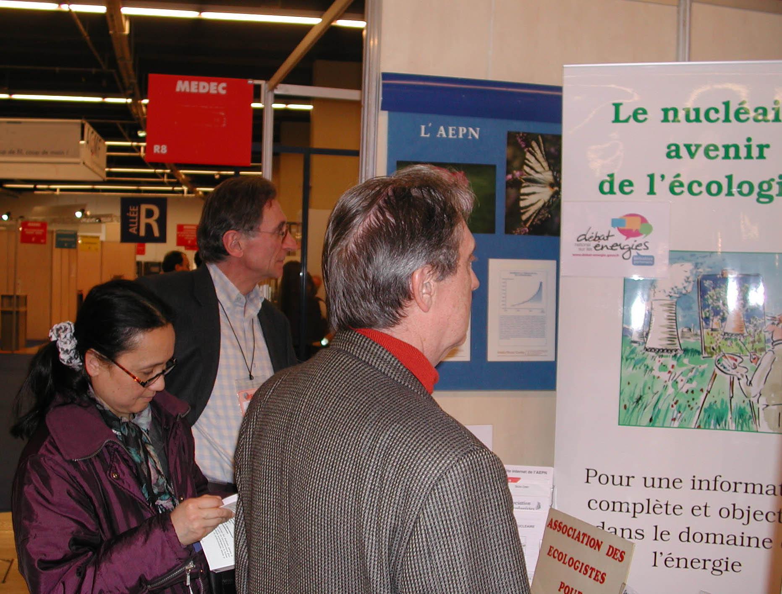

Le stand rencontre un grand succès.
Le public médical, très intéressé, pose beaucoup de questions

